Bộ LAO ĐỘNG -THƯƠNG binh cộng hòa xã hội chủ nghĩa việt nam
VÀ XÃ HỘI Độc lập - Tự do - Hạnh phúc
SỔ:^Ớ5J/LĐTBXH-BTXH
V/v có giải pháp tăng cường cấp thẻ BHYT
đối với người cao tuổi, người khuyết tật
Hà Nội, ngày/M tháng /ị'ồ năm 2022

Kính gửi: Đồng chí Chủ tịch ủy ban nhân dân các tỉnh, thành phố
trực thuộc Trung ương
Thực hiện Nghị quyết số 20-NQ/TW ngày 25/10/2017 Hội nghị lần thứ Sáu Ban chấp hành Trung ương Đảng khóa XII về “Tăng cường công tác bảo vệ, chăm sóc và nâng cao sức khỏe nhân dân trong tình hình mới”, chỉ đạo của Chủ tịch nước Nguyễn Xuân Phúc tại Lễ phát động Tháng hành động vì người cao tuổi Việt Nam ngày 01/10/2022; Quyết định số 2156/QĐ-TTg ngày 21/12/2021 của Thủ tướng Chính phủ phê duyệt Chương trình hành động quốc gia về người cao tuổi giai đoạn 2021-2030, Quyết định số 546/QĐ-TTg ngày 29/4/2022 của Thủ tướng Chính phủ về việc giao chỉ tiêu thực hiện bao phủ bảo hiểm y tế giai đoạn 2022-2025 và chỉ đạo của Phó Thủ tướng Chính phủ Vũ Đức Đam tại thông báo số 248/TB-VPCP ngày 17/8/2022 của Văn phòng Chính phủ, để bảo đảm 100% người cao tuổi, người khuyết tật có thẻ bảo hiểm y tế, Bộ Lao động - Thương binh và Xã hội đề nghị ủy ban nhân dân các tỉnh, thành phố trực thuộc Trung ương tập trung thực hiện một số nội dung sau:
1. Tăng cường công tác tuyên truyền, nâng cao nhận thức của cấp ủy, chính quyền các cấp về pháp luật, chính sách đối với người cao tuổi, người khuyết tật; vận động người dân tham gia bảo hiểm y tế, bảo hiểm xã hội.
2. Chỉ đạo cơ quan chức năng của tỉnh, thành phố tổ chức rà soát số người cao tuổi, người khuyết tật chưa có thẻ bảo hiểm y tế; có giải pháp nguồn kinh phí bảo đảm đóng bảo hiểm y tế cho người cao tuổi, người khuyết tật theo quy định của pháp luật về bảo hiểm y tế.
Bộ Lao động - Thương binh và Xã hội đề nghị ủy ban nhân dân các tỉnh, thành phố quan tâm, triển khai thực hiện; báo cáo kết quả thực hiện về Bộ Lao động - Thương binh và Xã hội (Cục Bảo trợ xã hội) để tổng hợp và báo cáo Thủ tướng Chính phủ./.^^ //
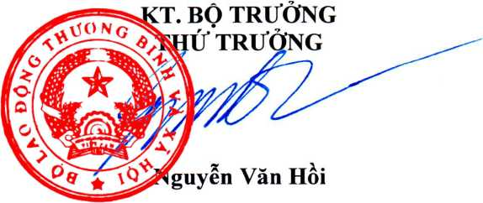
Nơi nhận:
- Như trên;
- PTTgCP Vũ Đức Đam (để b/c);
- Bộ Y tế (để phối hợp);
- VPCP (để phối hợp);
- TW Hội NCTVN (đe phối hợp);
- Lưu: VT, BTXH.

